**Маска дерева за 3 минуты 2.0**

[Содержание](https://photoshop-master.ru/)

*Перед вами обновлённая версия урока, который выполнен в Photoshop CC2018.*

В этом уроке я покажу вам, как вырезать дерево за 3 минуты. В качестве бонуса, мы также добавим новый фон. Это действительно легко, но мало кто знает, как это сделать быстро. Я раскрою вам еще один секрет Photoshop.

[**Сохранить**](https://ru.pinterest.com/pin/create/button/?guid=pH25NPV2g3Yr-1&url=https%3A%2F%2Fphotoshop-master.ru%2Flessons%2Fbasics_a%2Fmaska-dereva-za-3-minutyi.html&media=https%3A%2F%2Fimg.photoshop-master.ru%2F%2Farticles%2Fart80%2F102.jpg&description=%D0%9C%D0%B5%D0%BD%D1%8F%D0%B5%D0%BC%20%D0%BD%D0%B5%D0%B1%D0%BE%20%D0%B7%D0%B0%203%20%D0%BC%D0%B8%D0%BD%D1%83%D1%82%D1%8B%20%E2%80%94%20%D0%BA%D1%80%D1%83%D1%82%D0%BE%D0%B9%20%D0%A4%D0%BE%D1%82%D0%BE%D1%88%D0%BE%D0%BF%20%D1%83%D1%80%D0%BE%D0%BA)

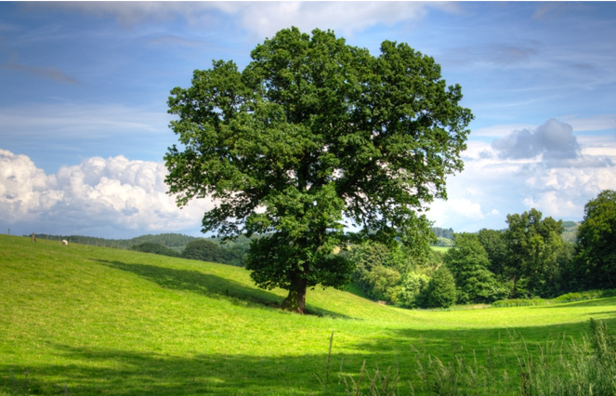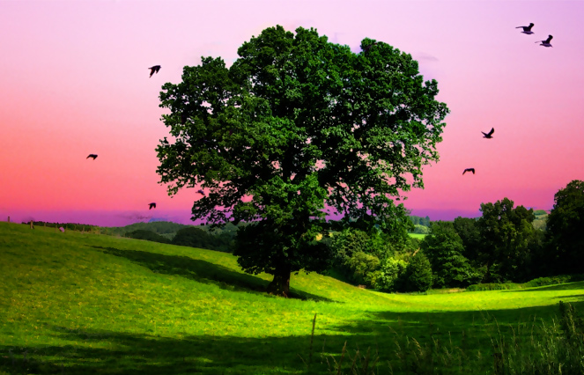

Двигайте ползунок, чтобы увидеть разницу

У многих людей есть проблемы с вырезанием деревьев. Эта работа занимает много времени, как они думают. Я обещаю вам, что покажу как это сделать всего лишь за три минуты и добавлю позади дерева новый фон.

[Скачать архив с материалами к уроку.](https://photoshop-master.ru/articles/basics_a/maska-dereva-za-3-minutyi.html?download=1313e50ed29418f28167cc8e84c36017)

**Шаг 1. Подготавливаемся к работе**

Откройте фотографии в Photoshop.

[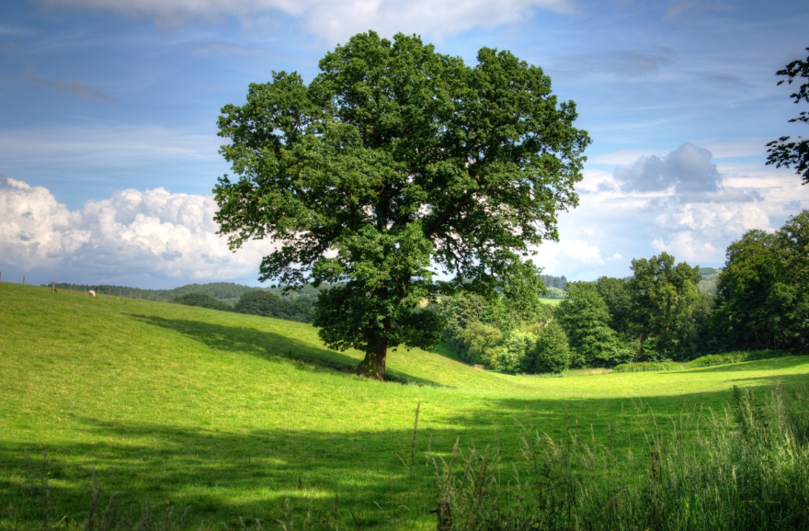](https://img.photoshop-master.ru/articles/art80/002.jpg)

Теперь выберем инструмент, который редко когда используется: **Фоновый ластик (Background Eraser Tool)**

[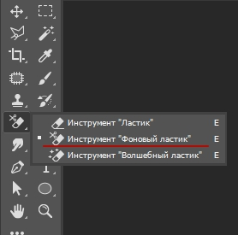](https://img.photoshop-master.ru/articles/art80/003.jpg)

**Шаг 2. Настраиваем инструмент**

Наверху необходимо поменять некоторые настройки:

1. Возьмите большую мягкую кисть, у меня кисть диаметром 2013 px
2. Измените **Проба (Sampling)** на **непрерывно (contiguous)**
3. Установите **Ограничения (Limits)** на **все пикселы (discontiguous)**
4. **Допуск (Tolerance)**: 40% (мы это делаем, поскольку у голубого фона за хороший контраст с зелеными листьями, если контраст не такой высокий, вам нужно будет установить значение**Допуск (Tolerance)** ниже)
5. Установите галочку напротив **Основной цвет (Protect Foreground Color)**
6. Мы установили галочку защиты цвета переднего плана, поэтому нам нужно определить цвет переднего плана; кликните на квадратик с цветом переднего плана, откроется меню цветовая палитра, теперь с помощью пипетки выделите на дереве средний тон зеленого цвета. Это действие защитит выбранный цвет, так что позже он не будет стерт.

[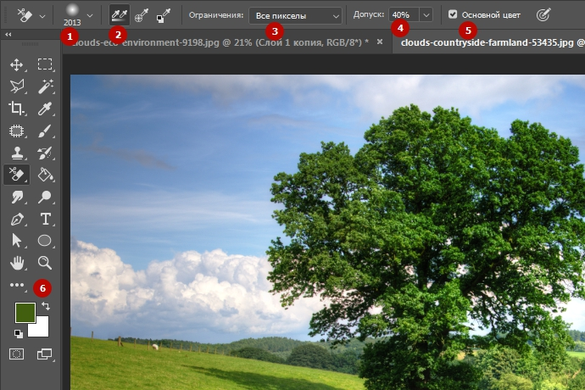](https://img.photoshop-master.ru/articles/art80/004.jpg)

**Шаг 3. Стираем небо**

Сейчас начнется самое интересное. Поскольку мы используем кисть большого размера, вероятно, вы видите крестик в центре кисти, это хорошо, потому что это именно то, что нам нужно. Начинайте кликать по голубому, и вы увидите, как этот цвет исчезает, делайте то же самое и с другими цветами, что находятся слева (некоторые белые и другие яркие цвета).

Проверьте участки между листьями, где просвечиваются пятна голубого цвета, удаляйте их тем же путем. У вас остались только дерево и трава. Ниже представлено одно и то же дерево, но на разных фонах – черном и белом. Если вы хотели только вырезать дерево, поздравляю! Вы сделали это! Я добавлю новый фон к этому изображению в качестве бонуса.

[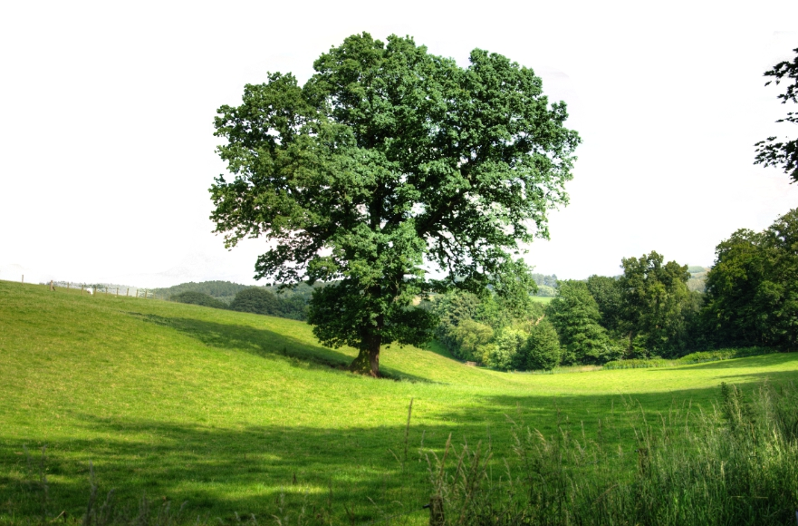](https://img.photoshop-master.ru/articles/art80/005.jpg)

[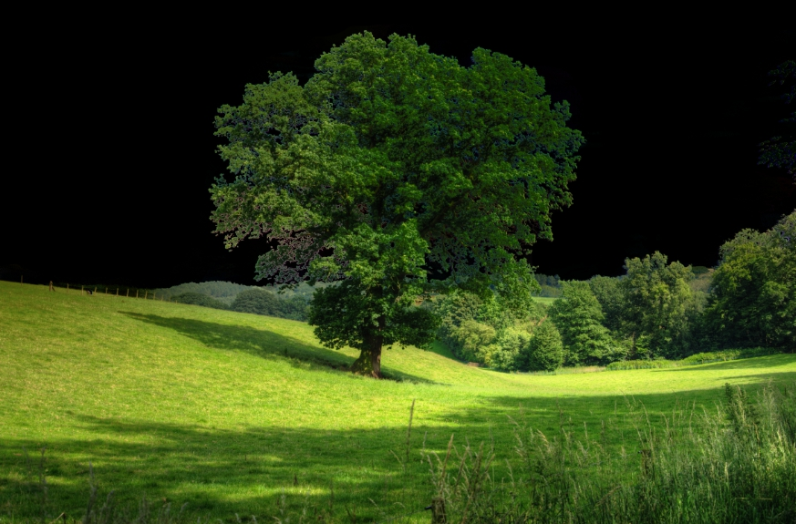](https://img.photoshop-master.ru/articles/art80/006.jpg)

**Шаг 4. Добавляем новый фон**

Добавьте небо в качестве нового слоя, расположенного ниже слоя с деревом. Нажмите **Ctrl+T** и измените размер фото так, как вам нужно. Если вы посмотрите внимательно на получившейся коллаж, то увидите некоторые белые линии вокруг листьев. Поэтому я покажу вам, как избавиться от них.

[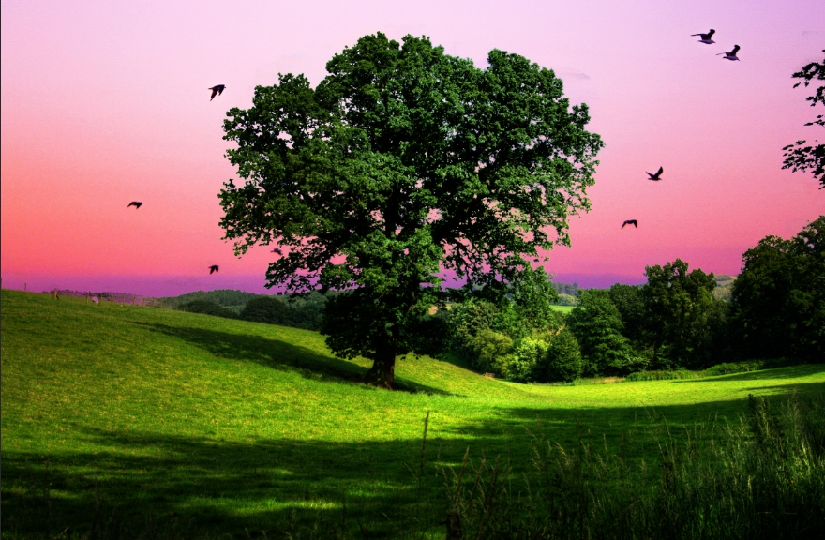](https://img.photoshop-master.ru/articles/art80/007.jpg)

**Шаг 5. Меняем параметры наложения**

В палитре слоев выберите слой с деревом и кликните по нему правой кнопкой мыши. Откроется новое меню, в котором выберите **Параметры наложения (Blending Options)**. Это действие откроет новое окно. Все, что нам нужно сделать – изменить **Режим смешивания (Blend Mode)**на **Темнее (Darken Color)** и нажать Ок.

[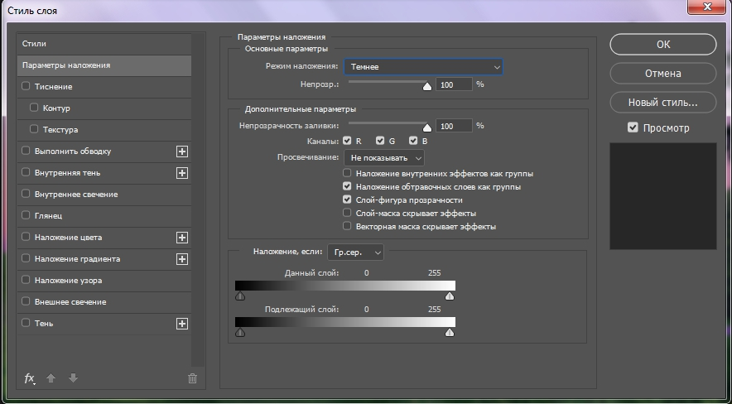](https://img.photoshop-master.ru/articles/art80/008.jpg)

**Шаг 6. Убираем лишнее**

У нас образовались нежелательные участки, выступающие из травы. Просто выделите свой слой с небом и аккуратно сотрите эти участки.

[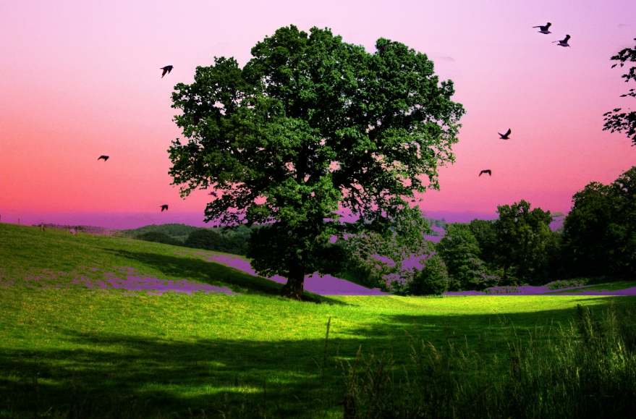](https://img.photoshop-master.ru/articles/art80/009.jpg)

**Шаг 7. Размываем края**

Теперь вы можете преобразовать свое изображение, используя инструмент **Размытие (Blur)** и размыть края травы и нового неба (убедитесь, что в настройках у вас установлена галочка **Образец со всех слоев (Sample All Layers)**и так далее.

Не было ничего сложного, не правда ли?

[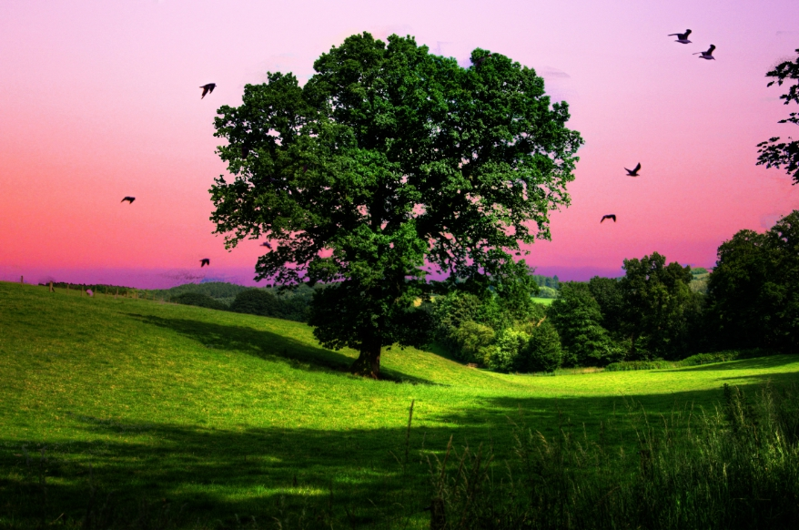](https://img.photoshop-master.ru/articles/art80/001.jpg)